2017上半年教师资格证面试真题及解析：高中语文（第三批）
高中语文《故都的秋》
一、考题回顾
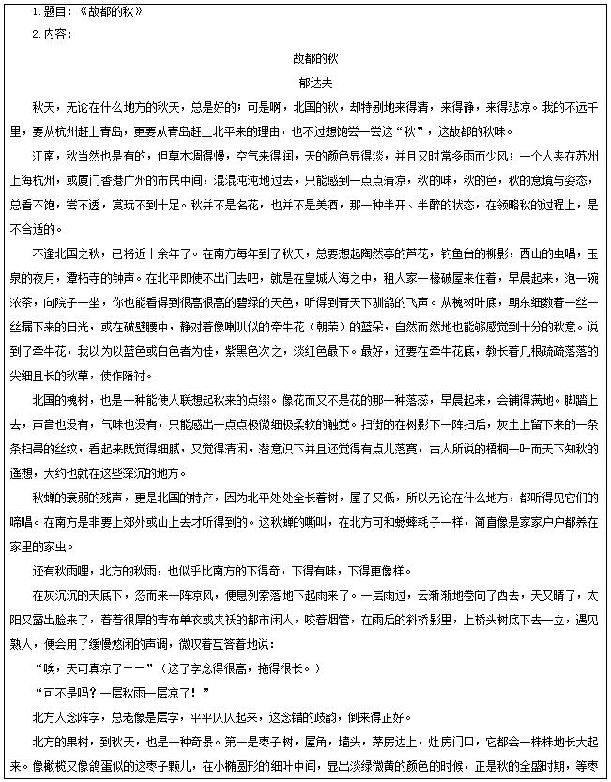
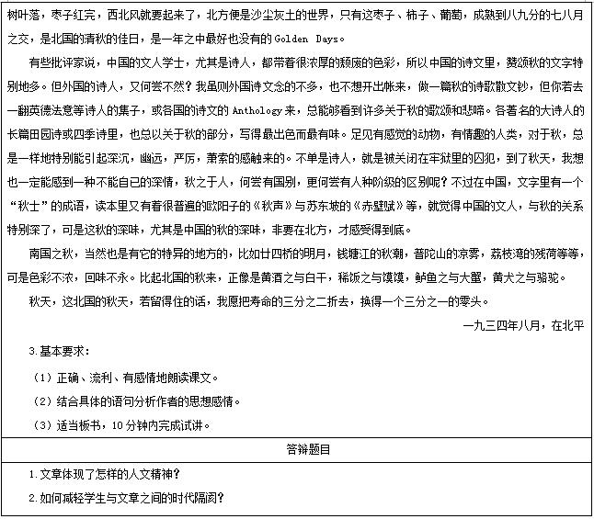
二、考题解析
高中语文《故都的秋》主要教学过程及板书设计
教学过程
(一)导入新课
谈起秋天，不由想起：一庭院落，一碗浓茶，几句闲聊，点画出故都的市井情韵;一树槐蕊，几声鸽鸣，数点秋凉，体味出故都秋天的特有况味。今天，就让我们跟随郁达夫走进《故都的秋》，感受那份来自作者笔下故都的秋味。
(二)整体感知
1.请大家先听一首名为《秋蝉》的曲子，注意感受曲子流露出的情味。接着再请同学们看八幅美图，快速浏览课文，找出图中所展示的景象对应的是文中哪些语段?(三、四两段)接下来请同学们诵读这两段。
2.诵读指导。明确：本文感情浓厚，意味隽永，文辞优美。诵读时宜慢不宜快。一边读一边体会景物描写所蕴含的思想感情。(学生齐读)学生读完，教师评价。接下来进入正文学习。
3.作者眼中的秋景具有哪些特色呢?找出文眼。作者在文中描写了几幅故都秋天的画面?
(1)“北国的秋，却特别的来得清，来得静，来得悲凉。”“清”“静”“悲凉”是故都的秋的特点。这是课文的主线或文眼。
(2)五幅画面：小院秋晨、秋槐落蕊、秋蝉嘶鸣、闲话秋凉、秋果奇景。
(三)深入研读
1.欣赏第一幅画
(1)用自己的话描述一下画面内容。
提示：画面有动有静，绘声绘色，秋的美，秋的情趣就在这蓝天白花中。
(2)画面中是如何体现“清”“静”“悲凉”的特点的?
冷色：青、蓝、灰、白
破败景象：破屋、破壁腰
以动衬静：驯鸽的飞声
2.自由赏析另外四幅画，品味故都的秋。
(1)小组讨论
提示：用“我从……的描写中品出了故都的秋的……特点”的形式表述。
(2)交流汇报，教师小结
3.尽管作者对秋极尽赞美之情，可我们从字里行间感受到的却是作者的寂寞、孤独、忧伤、悲凉，这是为什么呢?
明确：特别的人生经历和特别的个人气质。(ppt补充作者资料)
4.作者写《故都的秋》，为什么在开头结尾都写南国之秋?
明确：对比烘托、首尾照应、结构严谨。
(四)拓展延伸
读完全文，你认为作者是在颂秋还是在悲秋?
明确：作者在秋景中融入了向往和眷恋，主观情感中又有秋的落寞，而且全文的基调是忧伤的，悲凉的，因此可以说，本文是作者对故都的秋的一曲悲凉的颂歌。
(五)小结作业
将本文与老舍的《济南的秋天》比较阅读，写一篇读后感(字数不限)。
板书设计
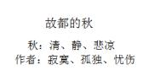
答辩题目解析
1.文章体现了怎样的人文精神?
【参考答案】
郁达夫从生活中体验到许多悲苦与忧愁，但是他没有彻底消沉，而是依然怀有一颗追求真善美的心灵，以审美的心态和眼光来观察故都秋景，看到了自然景观与人文景观的美好的一面;郁达夫不写北平的宫殿庙宇、亭台楼阁，而是写老百姓家院和普通街道上所见之景，写出了北平下层人民和不得意的知识分子的生活状况的一个侧影，也就是说作者的审美眼光是与普通人的生活联系在一起的，表现出作者的平民意识;郁达夫是深受中国文化浸润的读书人，他从赏景中体验和感悟到了文化气息，他以热情洋溢的文字表达了对古今中外赏秋诗文、赏秋文化的珍爱，课文后半部分有一段集中蕴蓄着这种文化气息和珍爱情感。一篇写景散文能连通历史人文，亦表现出作者的人文关怀，读来自然增添了许多“厚重”感。
2.如何减轻学生与文章之间的时代隔阂?
【参考答案】
这是一篇情深意浓的抒情散文，按理很容易打动读者心灵，但由于写作年代久远，作者抒写的思想感情让学生感受和理解起来可能有些困难。困难主要在于一些“负面”情感难以理解。如“可是啊，北国的秋，却特别地来得清，来得静，来得悲凉”，“清”“静”好理解，“悲凉”就不好理解。也许在学生看来，“清”“静”是“正面”的感受，与之相应的该是“优闲”“欣喜”之类“正面”情绪、情感，所以“悲凉”好像是“清”“静”之后的一大转折。可以提示学生，在30年代旧中国，连年战乱，民生凋敝，读书人也衣食无所安，居无定所。为了谋生，郁达夫辗转千里，颠沛流离，饱受人生愁苦与哀痛。他描写自己心中的“悲凉”已不仅是故都赏景的心态，而是整个的人生感受。这种感受在郁达夫的其他作品中也时有流露。让学生想象着郁达夫久有品赏故都的秋的心愿，又久经颠沛流离的生活，如今终于回到故都北平的天地里，自然有多种复杂的感受，包括“负面”的感受。另外，还要指导学生反复读，带着深情读，渐渐感悟到作者的心态意绪，便是进入了课文的情境。

